**LaTeX Mobile**

**Modelagem SOA**

|  |  |
| --- | --- |
| Autores:  Danilo Bizarria de Oliveira,  Geraldo Lucas F. do Amaral | Data de emissão:  06/09/2021 |
| Revisor: Gabriela Barbarán | Data de revisão:  29/08/2021 |

**FOLHA DE CONTROLE DE REVISÕES**

|  |  |  |
| --- | --- | --- |
| **Número da versão** | **Data de emissão** | **Registro de modificações** |
| 1.0 | 23/08/2021 | Objetivo do Documento, Modelo de Processo As Is. |
| 1.1 | 06/09/2021 | Modelo de Processo As Is, Detalhamento As Is, Modelo de Processo To Be,Detalhamento To Be, Diagrama de Casos de Uso , Especificação dos Casos de Uso, Especificação de Requisitos não funcionais. |
|  |  |  |
|  |  |  |
|  |  |  |
|  |  |  |
|  |  |  |
|  |  |  |
|  |  |  |
|  |  |  |
|  |  |  |

Índice

1 Objetivo do Documento 4

1.1 Modelo de Processo As Is 4

1.2 Modelo de Processo To Be 4

1.3 Diagrama de Casos de uso 4

1.4 Especificação de Requisitos não funcionais 5

# Objetivo do Documento

Este documento tem como objetivo modelar os processos de negócio doproduto LaTeX Mobile, nos moldes de Arquitetura Orientada a Serviços (SOA, na sigla em inglês). Assim como descrever seus requisitos funcionais e não funcionais.

## Modelo de Processo As Is

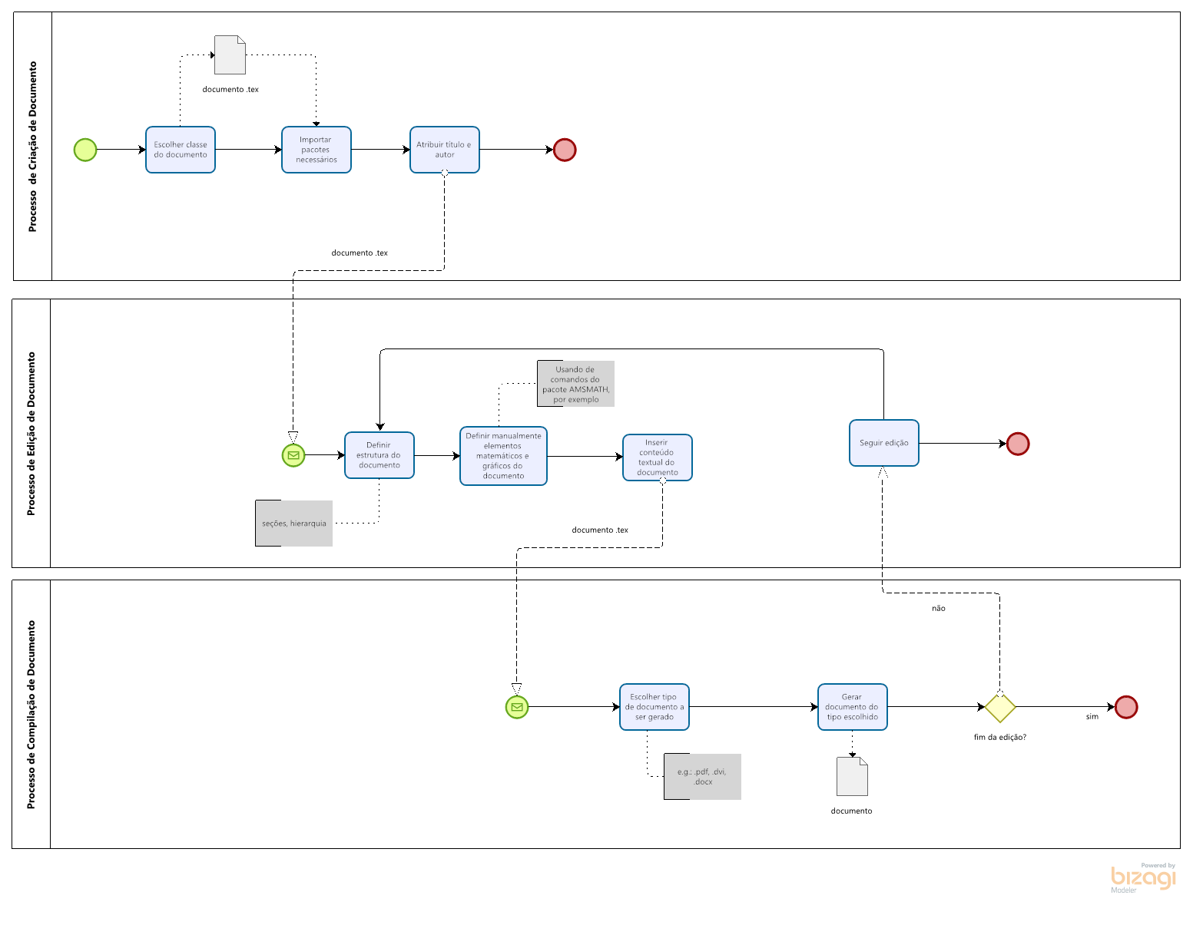

* + 1. **Detalhamento das tarefas do processo As Is**

|  |  |
| --- | --- |
| Nome da Tarefa | Escolher Classe do Documento. |
| Dados de entrada | Nome da classe. |
| Detalhamento do passo a passo da tarefa: | Usuário escolhe um modelo de documento, a partir das classes já existentes no LaTeX. |
| Dados de Saída: | Documento .tex com a classe do documento. |

|  |  |
| --- | --- |
| Nome da Tarefa | Importar pacotes necessários. |
| Dados de entrada | Nomes dos pacotes. |
| Detalhamento do passo a passo da tarefa: | Com o comando “\usepackage”, cada pacote é importado ao documento pelo usuário. |
| Dados de Saída: | Documento .tex com os pacotes importados. |

|  |  |
| --- | --- |
| Nome da Tarefa | Atribuir Título e Autor. |
| Dados de entrada | Título e Autor. |
| Detalhamento do passo a passo da tarefa: | Definir Autor e Título do documento. |
| Dados de Saída: | Documento .tex com título e autor. |

|  |  |
| --- | --- |
| Nome da Tarefa | Definir estrutura do documento |
| Dados de entrada | Seções e sua hierarquia |
| Detalhamento do passo a passo da tarefa: | Definir as partes do documento, como títulos e a sequência de elementos. |
| Dados de Saída: | Documento .tex com estrutura definida |

|  |  |
| --- | --- |
| Nome da Tarefa | Definir manualmente elementos matemáticos e gráficos do documento |
| Dados de entrada | Códigos e comandos referentes aos elementos matemáticos e gráficos desejados. |
| Detalhamento do passo a passo da tarefa: | O conteúdo matemático e gráfico do documento precisa ser descrito em código fonte. |
| Dados de Saída: | Documento .tex com códigos para implementação de fórmulas matemáticas e gráficas. |

|  |  |
| --- | --- |
| Nome da Tarefa | Inserir conteúdo textual do documento |
| Dados de entrada | Conteúdo textual |
| Detalhamento do passo a passo da tarefa: | O conteúdo textual é acrescentado ao documento. |
| Dados de Saída: | Documento .tex já com conteúdo textual acrescentado |

|  |  |
| --- | --- |
| Nome da Tarefa | Seguir edição |
| Dados de entrada | Documento no estado atual |
| Detalhamento do passo a passo da tarefa: | Após validação do documento gerado, revisar e atualizar pontos não finalizados do documento |
| Dados de Saída: | Documento .tex para alteração e edição |

|  |  |
| --- | --- |
| Nome da Tarefa | Escolher tipo de documento a ser gerado |
| Dados de entrada | Documento já editado. |
| Detalhamento do passo a passo da tarefa: | Após término da edição o usuário escolhe o tipo de arquivo que vai ser gerado podendo ele ser:.pdf, .dvi, .docx. |
| Dados de Saída: | Documento .tex editado e tipo de arquivo a ser gerado. |

|  |  |
| --- | --- |
| Nome da Tarefa | Gerar documento do tipo escolhido |
| Dados de entrada | Documento .tex com todos dados da edição já completos. |
| Detalhamento do passo a passo da tarefa: | O Compilador recebe um documento .tex e a partir dele gera um arquivo do tipo escolhido pelo usuário. |
| Dados de Saída: | Documento do tipo escolhido pelo usuário. |

## Modelo de Processo To Be

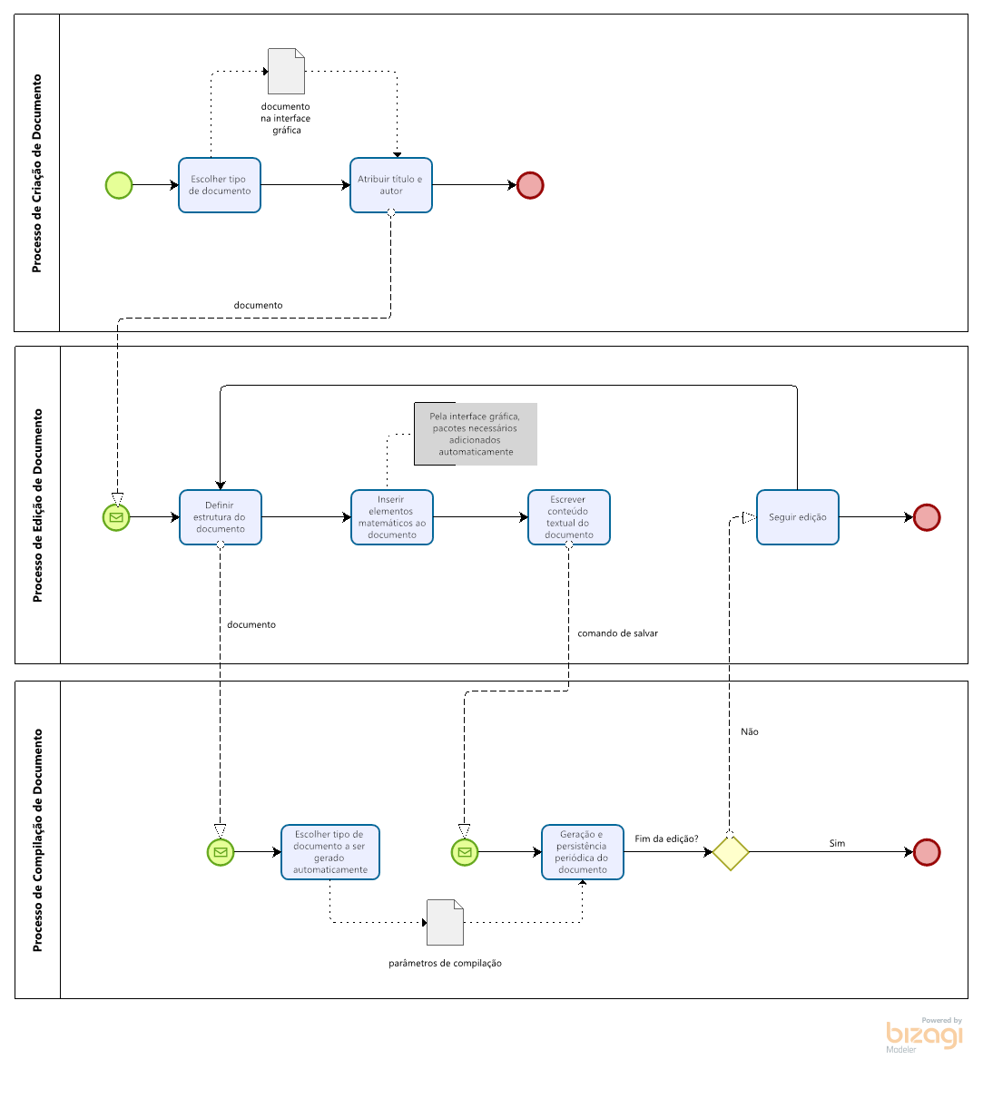

* + 1. **Detalhamento das tarefas do processo To Be**

|  |  |
| --- | --- |
| Nome da Tarefa | Escolher tipo de documento. |
| Dados de entrada | Template de documento. |
| Detalhamento do passo a passo da tarefa: | Usuário escolhe um modelo de documento, a partir da interface gráfica da aplicação. |
| Dados de Saída: | Exibição do documento com template aplicado |

|  |  |
| --- | --- |
| Nome da Tarefa | Atribuir Título e Autor. |
| Dados de entrada | Título e Autor. |
| Detalhamento do passo a passo da tarefa: | Definir Autor e Título do documento. |
| Dados de Saída: | Exibição do documento com título e autor. |

|  |  |
| --- | --- |
| Nome da Tarefa | Definir estrutura do documento |
| Dados de entrada | Seções e sua hierarquia |
| Detalhamento do passo a passo da tarefa: | Definir as partes do documento, como títulos e a sequência de elementos. |
| Dados de Saída: | Exibição do documento com sua estrutura definida |

|  |  |
| --- | --- |
| Nome da Tarefa | Inserir elementos matemáticos e gráficos ao documento |
| Dados de entrada | Elementos matemáticos e gráficos escolhidos. |
| Detalhamento do passo a passo da tarefa: | O conteúdo matemático e gráfico do documento é selecionado e customizado por meio da interface gráfica. |
| Dados de Saída: | Exibição do documento com apresentação de fórmulas matemáticas e elementos gráficos. |

|  |  |
| --- | --- |
| Nome da Tarefa | Inserir conteúdo textual do documento |
| Dados de entrada | Conteúdo textual |
| Detalhamento do passo a passo da tarefa: | O conteúdo textual é escrito diretamente à visualização do documento. |
| Dados de Saída: | Exibição do documento já com conteúdo textual acrescentado |

|  |  |
| --- | --- |
| Nome da Tarefa | Seguir edição |
| Dados de entrada | Documento no estado atual |
| Detalhamento do passo a passo da tarefa: | Após validação do documento gerado, revisar e atualizar pontos não finalizados do documento |
| Dados de Saída: | Exibição do documento para alteração e edição |

|  |  |
| --- | --- |
| Nome da Tarefa | Escolher tipo de documento a ser gerado automaticamente |
| Dados de entrada | Documento já editado. |
| Detalhamento do passo a passo da tarefa: | No início da edição o usuário escolhe o tipo de arquivo a ser gerado automaticamente, como: .pdf, .dvi, .docx. |
| Dados de Saída: | Exibição do documento editado e do tipo de arquivo a ser gerado automaticamente. |

|  |  |
| --- | --- |
| Nome da Tarefa | Persistir código fonte e gerar documento do tipo escolhido periodicamente |
| Dados de entrada | Documento exibido para edição. |
| Detalhamento do passo a passo da tarefa: | Periodicamente, o arquivo .tex fonte da exibição é persistido em memória não volátil e um arquivo do tipo escolhido pelo usuário é gerado pelo compilador. |
| Dados de Saída: | Persistência do código fonte e geração de documento do tipo escolhido pelo usuário. |

## Diagrama de Casos de uso

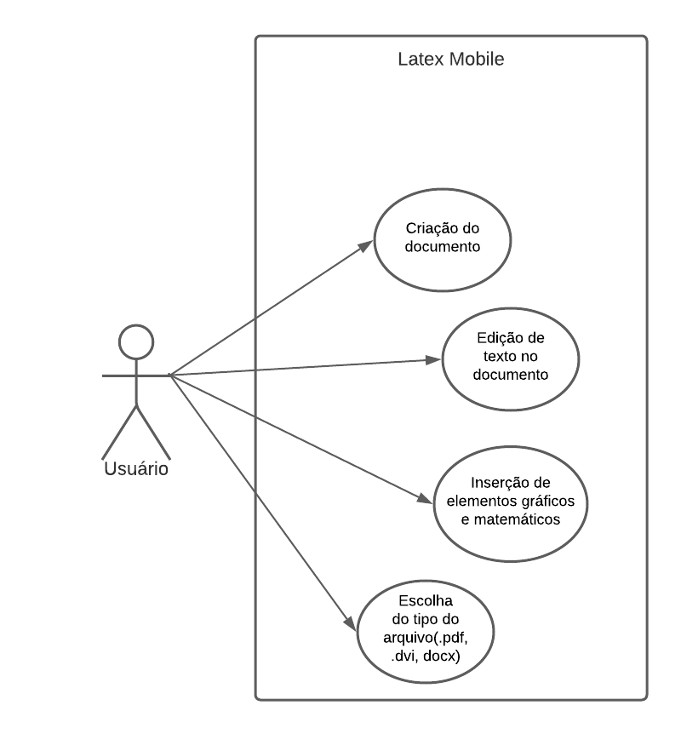

* + 1. **Especificação dos Casos de Uso**

|  |  |
| --- | --- |
| Identificação | Criação do documento |
| Função | Iniciar a interação do usuário |
| Atores | Usuário |
| Prioridade | Essencial |
| Pré-condição | Nenhum outro documento em edição ativa no momento da criação |
| Pós-condição | O documento .tex e sua visualização são criados |
| Fluxo principal | 1. Usuário inicia aplicação. 2. Usuário escolhe um template para o documento. 3. Usuário cria o documento. |

|  |  |
| --- | --- |
| Identificação | Edição de texto no documento |
| Função | Inserção de conteúdo textual ao documento |
| Atores | Usuário |
| Prioridade | Opcional |
| Pré-condição | Documento em edição ativa pelo usuário |
| Pós-condição | Exibição do documento com alterações pelo usuário |
| Fluxo principal | 1. Usuário cria documento 2. Usuário altera conteúdo textual do documento 3. Exibição do conteúdo textual adicionado ao documento |

|  |  |
| --- | --- |
| Identificação | Inserção de elementos gráficos e matemáticos |
| Função | Exibição de elementos não textuais no documento |
| Atores | Usuário |
| Prioridade | Opcional |
| Pré-condição | Documento em edição ativa pelo usuário |
| Pós-condição | Visualização do documento contendo elementos não textuais |
| Fluxo principal | 1. Usuário cria documento 2. Usuário seleciona e customiza (opcionalmente) elementos gráficos desejados 3. Exibição dos elementos não textuais inseridos pelo usuário |

|  |  |
| --- | --- |
| Identificação | Escolha do tipo do arquivo (.pdf, .dvi, .docx) |
| Função | Padronizar tipo final de documento a ser gerado pela aplicação |
| Atores | Usuário |
| Prioridade | Essencial |
| Pré-condição | Documento em visualização ativa pelo usuário |
| Pós-condição | Geração do documento em exibição no formato pedido |
| Fluxo principal | 1. Usuário abre e edita (opcionalmente) o documento 2. Usuário seleciona tipo de documento a ser gerado 3. Documento do tipo escolhido é gerado periodicamente |

## Especificação de Requisitos não funcionais

Compatibilidade: O projeto será uma aplicação móvel, para execução no sistema operacional Android.

Usabilidade: Uso de interfaces gráficas para criação de fórmulas matemáticas

Interoperabilidade: Haverá um mapeamento claro entre cada elemento textual e gráfico do documento e seu código-fonte LaTeX interno.

Integridade dos dados: O sistema deverá manter cópia persistente do documento sendo editado aos 5 minutos desde a última edição, independente de ação do usuário.